ACTA – MESA DEL CONSEJO CONSULTIVO AMBIENTAL -CCA - SESIÓN ORDINARIA (BORRADOR)
ACTA No: | 01 de 2020
FECHA: | 30 de marzo de 2020
HORA: | 9:00 a.m. a 12:00 m
LUGAR: | Sesión virtual plataforma Zoom

INTEGRANTES DE LA INSTANCIA
Nombre |  | Cargo | Entidad y/o  Localidad | Asiste |  | Observaciones
 |  |  |  | Sí | No
1 | Carolina Urrutia | Secretaria | SDA | x
2 | Alix Montes Arroyo | Jefe OPEL | SDA | x
3 | Pedro Aldana | Profesional | AL San Cristóbal | x
4 | Juan Melgarejo | Representante | Cuenca Salitre | x
5 | José Alfonso Avellaneda | Representante | Cuenca Torca | x
6 | María Constanza Moreno | Representante | Mesa PYBA | x
7 | Luis Jorge Vargas | Representante | Red de Humedales | x
8 | María Teresa Holguín | Representante | Sector académico | x
9 | Diana Ramírez | Representante | Mesa de Educación | x
10 | Jaime Andrés Salazar | Representante | Cuenca Tunjuelo | x
11 | Alfredo Rodríguez | Representante | CAL Usme | x
12 | Jack Z. Rotlewicz | Representante | Cerros Orientales |  | x | Presenta excusas por conexión
13 | Paola Herrera | Representante | Corporación Ambiental Empresarial | x
14 | Luis Eduardo Prieto | Representante | Sector Productivo | x
15 | Ferney Rojas | Representante | PAEM-CCB | x
16 | Claudia Franco Morales | Profesional | SDS | x
17 | Katalina Medina | Profesional | SDS | x
18 | Luis Alejandro Arias | Profesional | U. Jorge Tadeo L. | x
19 | Camilo Gutiérrez | Profesional | SDA-DPSIA | x
20 | Carolina Amado | Profesional | SDA-OPEL | x
21 | Luz Stella Rey | Profesional | SDA-OPEL | x
22 | Mary Lizarazo | Profesional | SDA-DPSIA | x
23 | Carmen Roció | Profesional | SDA-SDPCI | x
24 | Héctor Valbuena | Profesional | SDA-SDPCI | x
25 | Eliana Pedraza | Profesional | SDA-SDPCI | x
26 | Juan David Merlo | Profesional | SDA-Despacho | x
27 | Claudia Calao | Asesora | SDA | x
28 | Luisa Moreno | Profesional | SDA- SDPCI | x
29 | Luisa Rodríguez | Profesional | PAEM-CCB | x

SECRETARIA TÉNICA:
Nombre | Cargo | Entidad
Edgar Delgado Tobón | Secretaria Técnica del Consejo Consultivo Ambiental CCA | Secretaría Distrital de Ambiente.

INVITADOS PERMANENTES:

Nombre | Cargo | Entidad | Asiste |  | Observaciones
 |  |  | SI | NO
Ninguna |  |  |  |  | Ninguna

OTROS ASISTENTES A LA SESIÓN:
Nombre | Cargo | Entidad | Asiste |  | Observaciones
 |  |  | SI | NO
Daniel Bernal | Representante | Comunidad | x
Jaime Andrés Salazar Ladino | Representante | Comunidad | x

ORDEN DEL DÍA:

- Llamado a lista y verificación del quórum.
- Lectura y Aprobación del orden del día.
- Presentación del componente ambiental del Plan de Desarrollo Distrital
- Proposiciones y varios.

DESARROLLO:

- Verificación del quorum.

Siendo las 9:10 a.m. se procede a verificar la asistencia de cada uno de los integrantes del Consejo Consultivo Ambiental, haciendo llamando a lista, en el que se evidencia la presencia de dos (2) representantes institucionales, diez (10) representantes no institucionales, por lo cual se establece la existencia de quorum para el desarrollo de la sesión, como figura en el listado de asistentes el cual hace parte integral de la presente acta.

- Aprobación del Orden del día.

Se pone en consideración el orden del día propuesto para esta sesión, (el cual fue enviado vía correo electrónico a cada delegado del Consejo Consultivo de Ambiente CCA), siendo aprobado por unanimidad de los representantes y delegados asistentes a la sesión.

- Seguimiento a Compromisos

Compromisos |  | Nombre responsable | Entidad | Observaciones
1 | Ninguno | Ninguno | Ninguno | Ninguno

- Desarrollo de la sesión

Debido a la medida de Aislamiento Preventivo Obligatorio para mitigar la propagación del contagio de Coronavirus ordenado por el Gobierno Nacional, se realiza la Mesa del Consejo Consultivo de Ambiente de manera virtual.
La secretaria de ambiente Carolina Urrutia dio el saludo de bienvenida a los asistentes, seguido, les enseña un video relacionado con el componente ambiental del Plan de Desarrollo Distrital definido como la hoja de ruta que guiará a Bogotá los próximos 4 años; para promover el desarrollo y mejorar la calidad de vida de los habitantes.
Dentro del Plan de Desarrollo Distrital denominado “Un nuevo contrato social y ambiental para el siglo XXI” existen 5 propósitos en los cuales se encuentra el componente ambiental y que será ejecutado por las Entidades que componen el sector ambiente, es decir, la Secretaria de Ambiente, el Instituto de Protección y Bienestar Animal, el Instituto Distrital de Gestión de Riesgos y Cambio Climático y el Jardín Botánico de Bogotá. Con un presupuesto histórico que será casi de un billón y medio de pesos. La propuesta ambiental para el Plan de Desarrollo 2020-2024 por cada uno de los propósitos es:
1. Hacer un nuevo contrato social, para incrementar la inclusión social productiva y política a través de la cultura ciudadana y la transformación de hábitos para lograr una mayor conciencia ambiental por parte de la ciudadanía.
2. Cambiar los hábitos de vida para adaptarse y mitigar el cambio climático, para lograr este objetico se deben proteger los recursos naturales, la infraestructura ecológica principal y los humedales, así mismo se reverdecerá Bogotá plantando más árboles, cuidado las áreas de interés ambiental y las especies de fauna y flora, se reducirá la contaminación y mejorara la calidad del aire incrementando el control a fuentes de contaminación y se vigilara las emisiones de ruido y los elementos de publicidad exterior visual, también se cumplirá con la sentencia de cerros orientales, se generaran estrategias de adaptación ante el cambio climático y de crecimiento verde. Será pionero en diseñar e implementar un sistema de incentivos a la conservación ambiental rural.
3. Inspirar confianza y legitimidad para que los ciudadanos vivan sin miedo y lograr ser un epicentro de cultura ciudadana, paz y reconciliación; esto será posible con estrategias para la solución y concertación de los conflictos ambientales generando conciencia respeto y cuidado del espacio público de todos.
4. Hacer de Bogotá una región modelo de movilidad, creatividad y productividad incluyente y sostenible, lo anterior se realizará desde el sector ambiente impulsando el emprendimiento y la innovación generando un programa de agricultura urbana y de huertas autosostenibles.
5. Construir Bogotá región para que de manera articulada con la región se logre tener una mejor inversión de los recursos, esto se va a lograr con un gobierno abierto, transparente y una ciudadanía consciente, promoviendo la investigación y el conocimiento ambiental. Entre todos se logrará que Bogotá sea una ciudad cuidadora, consciente e incluyente y sostenible.
Intervención jefa de la Oficina de Participación, Educación y Localidades, Alix Montes, manifestando que ya se encuentran conectados el total de participantes y por tal motivo se dará inicio formalmente a la mesa de Consejo Consultivo de Ambiente. Se hace la presentación de los sectores que integran la mesa estos son:
Intervención secretaria Carolina Urrutia dio inicio a la presentación del componente ambiental del Plan de Desarrollo Distrital –PDD- mostrando un contexto generar de la procedencia de la propuesta que está alineada con los Objetivos de Desarrollo Sostenible –ODS- de la siguiente manera:
1. Vivir sin miedo que trata de ese grupo de los objetivos de desarrollo sostenible que están alrededor de fomentar sociedades pacíficas, justas e incluyentes, libres de miedo y violencia. Son los llamados en los ODS de paz.
2. Oportunidades, empleo y educación.
3. Tiempo para la familia y desarrollo, y no para el trancón.
4. Reverdecer a Bogotá para vivir y respirar hace referencia a los ODS de planeta, agua, energía, cambio climático y medio ambiente.
5. Alianzas para el desarrollo, humano incluyente y sostenible que en los ODS ciudad, región y área metropolitana.
La estructura del Plan de Desarrollo está conformada por cinco grandes propósitos a través de los cuales se busca ese nuevo contrato social y ambiental para la Bogotá del siglo XXI. Cuando se habla de contrato social, es que todos tienen precisamente derechos y también responsabilidades, al entrar en el nuevo esquema de contrato social es que no solo el gobierno le cuente a la sociedad qué quiere hacer, sino, a partir de la propuesta de los ciudadanos se construye el cómo se va a desarrollar la ciudad hacia el futuro.
Los cinco propósitos del PDD se dividen en 30 logros de los que se espera avanzar significativamente al final de los 4 años, 65 programas que tienen un total de 539 metas y 17 programas estratégicos:

La secretaria muestra los valores del presupuesto que se tiene destinado para cada uno de los propósitos por el sector ambiente (Secretaria Distrital de Ambiente, Instituto Distrital de Protección y Bienestar Animal, Jardín Botánico, IDIGER). Hace una explicación de los logros en cada uno de los propósitos, indica que la presentación donde se encuentra toda esta información será enviada a los asistentes, en la presentación también se evidencia la distribución histórica de los presupuestos.
Resalta que los propósitos son esfuerzos transversales, ya que la mayoría de las Entidades del Distrito han incorporado meta de sostenibilidad ambiental dentro de su inversión, por esta razón todas las Secretarías y todos los Sectores tienen tareas en cada uno de los propósitos y las Entidades se deben articular desde un principio.
Expone un poco más en detalle respecto al propósito 2 el cual está relacionado con Cambio de hábitos para reverdecer a Bogotá y adaptarnos y mitigar el cambio climático, por tener en este no la responsabilidad absoluta, pero si gran parte del liderazgo, los logros de este propósito son:

1. Aumentar la oferta de espacio público y áreas verdes de Bogotá promoviendo su uso, goce y disfrute con acceso universal para la ciudadanía.
2. Aumentar la separación en la fuente, reciclaje, reutilización y adecuada disposición final de los residuos de la ciudad.
3. Cuidar el Río Bogotá y el sistema hídrico de la ciudad y mejorar la prestación de los servicios públicos
4. Formular y ejecutar estrategias concertadas de adaptación y mitigación del cambio climático
5. Implementar estrategias de mantenimiento, recuperación, rehabilitación o restauración de la Estructura Ecológica Principal y demás áreas de interés ambiental en la ciudad- región.
6. Intervenir integralmente áreas estratégicas de Bogotá teniendo en cuenta las dinámicas patrimoniales, ambientales, sociales y culturales
7. Promover aglomeraciones productivas y sectores de alto impacto con visión de largo plazo en Bogotá región
8. Reconocer y proteger todas las formas de vida, en particular la fauna urbana
9. Reducir la contaminación ambiental atmosférica, visual y auditiva y el impacto en morbilidad y mortalidad por esos factores
Se procede a realizar una sesión de preguntas por parte de los asistentes.
Intervención Pedro Aldana manifestó que tiene ciertas inquietudes, entre estas es que hay una necesidad enorme que se revisen todos los planes de saneamiento y manejo de vertimientos que tiene la Empresa de Acueducto y Alcantarillado, esos planes realmente si requieren una revisión debido a la forma incompleta en la que se están ejecutando. Si se debe cumplir con la sentencia del río Bogotá, así como con el POMCA, necesariamente se deberá trabajar en ese manejo de las aguas residuales, ese encausamiento a través de los colectores.
Intervención Responde la secretaria a la pregunta de Pedro, apuntó que la articulación de los PMA es clave y que le parece que si están un poco desarticulados entre ellos. En la actualización que se realizara se hará énfasis en que estén bien vinculados a sus respectivas cuencas. En cuanto al tema de residuos por habitante de calle, se ha estado hablando con UAESP. Para el tema de saneamiento y vertimientos se tiene un grupo de trabajo específico para esta actividad y que por supuesto son claves para el saneamiento de los afluentes hídricos de la ciudad.
Intervención Jaime Andrés Salazar, manifestó que quisiera saber la relación de cofinanciación y de conceptos de viabilidad técnica de los gastos por parte de sector ambiental hacia las alcaldías locales y si las Comisiones Ambientales Locales tendrán un proceso de participación en los conceptos de viabilidad técnica. También preguntó sobre la cuenca del río Tunjuelo, respecto a lo que son las curtiembres, el relleno sanitario y el plan de lagos que se tiene estipulado de inversión, y si hay una propuesta integral al respecto de este sector Ciudad Bolívar, Usme y Tunjuelito que se pudieran conocer.
Intervención Responde la secretaria a la pregunta de Jaime que inicialmente en su llegada a la Secretaría ha notada una falta de articulación e inefectividad en los espacios de participación ciudadana; esto se debe solucionar porque actualmente se cuenta con 57 espacios formales de participación, mas todos los procesos informales que existen en el territorio y, en algunas ocasiones, se evidencia que se repiten los temas en los espacios.
Además, se está abusando del tiempo de la ciudadanía sin que la participación sea incidente y se cree, también, que se está abusando del recurso público, en términos de mantener y convocar una cantidad de espacios de participación que por su mismo número a veces no son efectivos. Es por esto que, se hará un estudio, (se espera que este listo en tres o cuatro meses) que permita ver como se articulan mejor estos espacios de participación, con que sean afectivos y que sean incidentes, que las personas sientan que no solo se vino a participar, sino que se encontró la forma de canalizar sus propuestas.
Por otra parte, el sector de Tunjuelo, y toda la estrategia de cuencas en términos generales, lo que se ha dicho específicamente es que primero se tiene que determinar con claridad cuáles son los temas de gestión de riesgo y como va a funcionar el tema de la Zona de Manejo y Preservación Ambiental, para con este insumo, definir cuáles son las intervenciones urbanísticas que se pueden hacer y fortalecer al principio que rige; en general todo el tema de proyectos de ciudad, desde las determinantes ambientales.
Intervención jefa Alix Montes, complementó la respuesta evidenciando que se ésta articulando con la Subdirección de planeación y Sistemas de Información Ambiental de la Secretaría Distrital de Ambiente, con todas las alcaldías locales donde se está dando los lineamientos para la elaboración de todos los proyectos que tengan que presentar las Alcaldías. Esto se está coordinando a treves de los gestores de la Oficina de Participación, Educación y Localidades; quienes están asesorando a las alcaldías locales para la elaboración de estos proyectos. Ahora, con respecto a las Comisiones Ambientales Locales, es uno de los espacios con el que más participación se cuenta actualmente y se está trabajando con los líderes de la zona para llevarles las presentaciones del Plan de Desarrollo Distrital.
Además, invito a que todas las inquietudes que se tengan relacionadas con el plan de desarrollo deben ser enviadas al correo del consejo consultivo, para así remitirlas a la Secretaría Distrital de Planeación. Les recordó a los asistentes que eso es un trabajo de todos y que la idea es sacarlo adelante lo mejor posible.
Intervención Alfonso Avellaneda, hizo una precisión en cuanto el plan de manejo del humedal Torca Guaymaral que se ha tenido estos últimos años se encuentra muy desactualizado, por tal motivo se hace necesario reformular el PMA de torca Guaymaral, en el sentido de no tener en cuenta solo el humedal sino la cuenca portante del humedal, es decir, la cuenca del río Torca y las quebradas que nutren a este río. Una segunda precisión, es respecto del arbolado urbano; se ha demostrado en otros lugares como se pueden hacer reforestaciones masivas y que las personas se comprometan a cuidarlos desde la lógica de la participación ciudadana.
Intervención Catalina Medina de la Secretaria de Salud de Bogotá, comentó que basada en la política de salud ambiental, toda vez que es un instrumento normativo de carácter distrital y a pesar que se ha venido trabajando con la Secretaría de Ambiente, hace falta hacer un fortalecimiento por parte de autoridad ambiental en el tema, adicional es importante revisar frente a la meta del plan de desarrollo planteada para calidad de aire debido a que la política tiene un alcance en el tema de calidad de aire pero no lo abarca todo, por esta razón es importante revisar que esa meta en el plan de desarrollo si este contemplando toda la política de calidad de aire en la ciudad.
Intervención Constanza Moreno expresando que desde hace mucho tiempo está la adecuación del centro de rehabilitación de animales silvestres y que el plan de desarrollo no ve como tal el presupuesto que se tenga destinado para esta obra.
Intervención Secretaria dando respuesta que no hay presupuesto debido que ya está hecha toda la inversión y se espera que se entregue esta obra en junio, de hecho hubo una visita con Consejo y sociedad civil hace como un mes y se le invitara cuando se vuelva la obra del centro de rehabilitación
Finalizó la reunión la Secretaria informando a los asistentes que las sugerencias que salgan de ellos como Consejo Consultivo puedan darse para dinamizar el proceso serán bienvenidas. Agradeció a los participantes la contribución voluntaria de tiempo, de ideas y esfuerzos para mejorar la gestión ambiental en la ciudad, indicó que la Secretaría de Ambiente esta está en toda la disposición a través de la OPEL y en general, todo lo que se pueda hacer para continuar construyendo y robusteciendo la incidencia de los procesos participativos.

- Compromisos.

Compromisos |  | Responsable | Entidad | Fecha Cumplimiento
1 | Enviar la presentación realizada | Consejo Consultivo de Ambiente | SDA | En la fecha establecida

- Proposiciones y varios.

No se desarrolló.

- Conclusiones

En esta sesión no se sometieron a votación ningún tema y fue de carácter expositiva y con el objetivo de recopilar las sugerencias de los y las asistentes a la mesa del Consejo Consultivo de Ambiente.

En constancia firman,

ALIX MONTES ARROYO  PRESIDENTE | EDGAR DELGADO TOBÓN  SECRETARIO

Proyectó: Secretaria Técnica del Consejo Consultivo de Ambiente CCA.

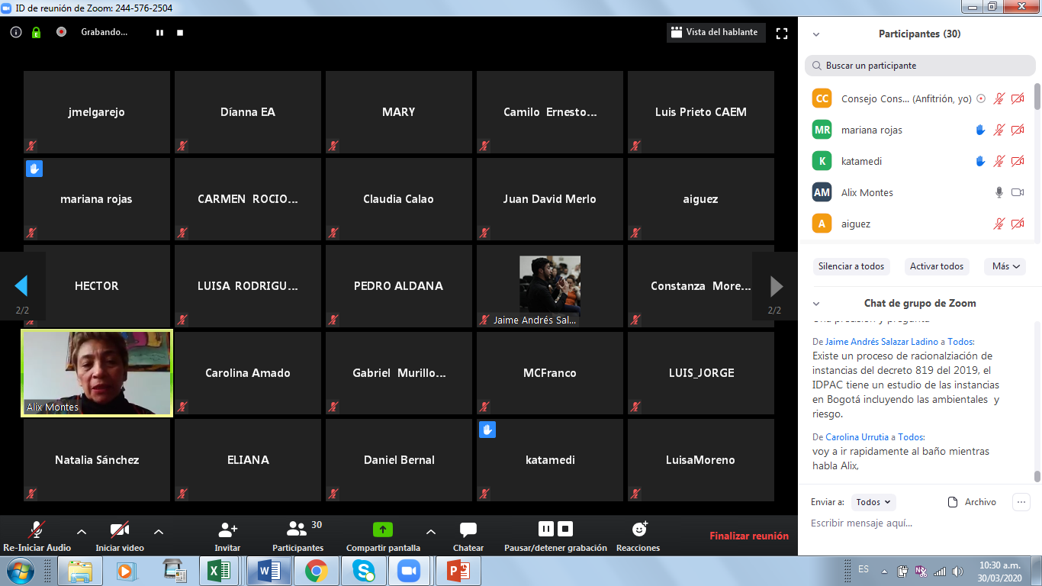
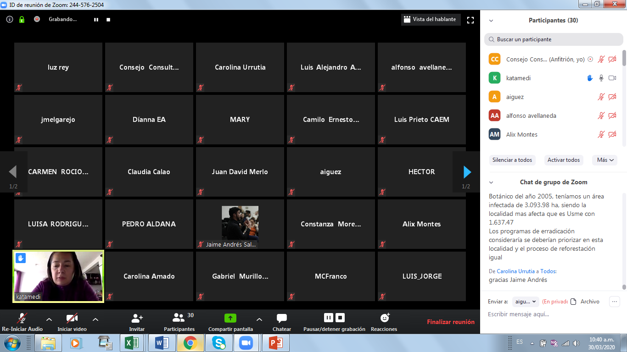
Anexo: evidencia de asistencia

